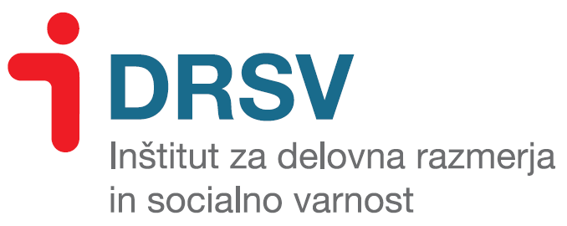
Mladinska ulica 9
2000 Maribor, Slovenija

AKTUALNA VPRAŠANJA DELOVNEGA PRAVA
»Povezujmo teorijo s prakso«

Četrtek in petek, 19. in 20. marec 2026
Moravske Toplice, Terme Vivat

PROGRAM DELAVNICE

1. dan – četrtek, 19. marec 2026

Od 9.30 do 13.00 ure – PLENARNI DEL (odmor med 11.00 in 11.15 uro)

1. dr. Aljoša Polajžar
Obveznosti delodajalcev po Aktu o umetni inteligenci

2. dr. Etelka Korpič – Horvat
Poslovna uspešnost, 13. plača, božičnica, nagrada, zimski regres

3. dr. Mojca Tancer Verboten
Ključne novosti ZJU-1

4. dr. Darja Senčur Peček
Delavčeva obveznost varovanja poslovne skrivnosti

5. dr. Katarina Kresal Šoltes
Pokritost s kolektivnimi pogodbami z vidika novejše sodne prakse

6. mag. Biserka Kogej Dmitrovič
Novejša sodna praksa na področju delovnih razmerij

Ob 13.00 uri – Odmor za kosilo

Od 15.00 do 18.00 ure – DELO PO SKUPINAH (odmor med 16.30 in 16.45 uro)

2. dan – petek, 20. marec 2026

Od 9.30 do 13.00 ure – OKROGLA MIZA Z ODGOVORI NA VPRAŠANJA (odmor med 11.00 in 11.15 uro)

KOTIZACIJA IN PRIJAVA

Cena za udeležbo na strokovni delavnici znaša za enega udeleženca 480 EUR (brez DDV), za dva oz. več udeležencev iz iste organizacije pa 384 EUR (brez DDV).
Cena za enega udeleženca iz naslova kolektivnega članstva Instituta za delovna razmerja in socialno varnost znaša 384 EUR (brez DDV), za dva oziroma več udeležencev iz naslova kolektivnega članstva pa 365 EUR (brez DDV).
V ceno je všteto tudi študijsko gradivo.
Prosimo, da kotizacijo poravnate najkasneje do petka, 13. marca 2026, na TRR: Univerza v Mariboru, Pravna fakulteta, Mladinska ulica 9, 2000 Maribor, IBAN: SI56 0110 0609 0122 141, sklic 00 6507 (obvezno ga navedite), BIC: BSLJSI2X.
Kandidati, ki se želite udeležiti strokovne delavnice, skenirano priloženo prijavnico pošljite po mailu na naslov: darija.husar@um.si ali opravite elektronsko prijavo, ki je dostopna na spletni strani Pravne fakultete UM https://www.pf.um.si/ (pod rubriko Dogodki) najkasneje do petka, 13. marca 2026.
Prosimo, da ob prijavi obvezno predložite tudi naročilnico.

INFORMACIJE O HOTELU

Prenočišče si lahko rezervirate v Termah Vivat, kjer znaša cena enoposteljne sobe (superior*****) 94,90 EUR, cena dvoposteljne sobe (superior*****) pa 79,90 EUR/osebo. Cena vključuje nočitev z zajtrkom, celodnevno kopanje, vodeno terapevtsko hidrogimnastiko, kopalni plašč, brisače, internet in parkirišče. V ceno nista všteti turistična taksa in prijavnina. Ob prijavi prosim navedite, da ste udeleženec strokovne delavnice.
Za vse ostale informacije se obrnite na mail: info@vivat.si ali telefon: 02 538 21 10 (gospa Lidija Lajh).

SPLOŠNE INFORMACIJE

Vse podrobne informacije o strokovni delavnici dobite pri ge. Dariji Husar na Pravni fakulteti Univerze v Mariboru na tel. št.: (02) 250 42 15 oz. e-mailu: darija.husar@um.si

Vljudno vabljeni.
Predstojnica Inštituta za delovna razmerja
in socialno varnost ter vodja programa:
Red. prof. dr. Darja Senčur Peček

- PRIJAVNICA -

Ime in priimek: ___________________________________, Telefonska številka: ___________________,

Elektronski naslov: ________________________________, Naziv plačnika za izdajo računa: __________

_____________________________________________, Naslov plačnika za izdajo računa: ___________

____________________________________________, Zavezanec za DDV: DA NE (ustrezno obkrožite)

ID za DDV: _______________________, TRR za e-račun: ______________________________________

Prosimo, da ob prijavi obvezno predložite tudi naročilnico.

Kotizacija (ustrezno obkrožite)
a) Udeležba za enega udeleženca (480 EUR brez DDV)
b) Udeležba za dva oziroma več udeležencev iz iste organizacije (384 EUR brez DDV)
c) Udeležba za enega udeleženca - kolektivni član inštituta (384 EUR brez DDV)
d) Udeležba za dva oziroma več udeležencev - kolektivni član inštituta (365 EUR brez DDV)

